SCENARIUSZ ZAJĘĆ

opracowała: mgr Ewa Mencel

Temat kompleksowy: Nadeszła wiosna
Temat dnia: Powroty ptaków
Grupa wiekowa: 6- latki
Data realizacji: 22.03.2017r.
Miejsce realizacji: sala przedszkolna, teren
Podstawa programowa- numery obszarów z podstawy programowej: 1.1, 3.1, 3.2, 4.2, 5.3, 5.4, 6.2, 9.1, 12.1, 13.3, 14.2, 14.3.
Cele ogólne:
- rozbudzenie zainteresowań przyrodniczych oraz chęci obserwowania otaczającego świata,
- wzbogacanie wiadomości dzieci na temat ptaków,
- aktywizowanie myślenia dzieci,
- rozwijanie sprawności manualnej.
Cele operacyjne:
Dziecko:
- swobodnie i śmiało wypowiada się na określony temat,
- wzbogaca wiedzę przyrodniczą,
- zna nazwy i wygląd wybranych ptaków,
- ma kontakt z książką i literaturą przyrodniczą,
- wie jakie ptaki przylatują do Polski na wiosnę,
- przelicza w zakresie 10,
- doskonali umiejętność układania puzzli.
Metody: słowna, czynna, oglądowa.
Forma: indywidualna , zbiorowa z całą grupą.
Środki dydaktyczne:
Kolorowy papier: pomarańczowy i żółty, kartki z bloku- niebieskie, literatura przyrodnicza, atlasy „Ptaki Doliny Baryczy”, mapa świata, globus, obrazki ptaków: bocian, jaskółka, szpak, skowronek, kukułka, czajka, napisy z nazwami ptaków, nagrania CD odgłosów ptaków, tamburyn, obrazki ptasich piór, kolorowe pióra do zabawy matematycznej, znaki: <, =, >, pacynka i kolorowanka bociana „Bocian Przygodek”, kredki, małe piórka do ćwiczeń oddechowych, puzzle Doliny Baryczy- Bocian.
Przebieg zajęcia:
- „Uśmiechnięty promyk słońca”- zabawa powitalna
- wspólny taniec z pokazywaniem porannych czynności.
- „Wiosenne słońce”- zabawa plastyczna
- wydzieranie koła i pasków- promyków słońca, z żółtego i pomarańczowego papieru, naklejanie ich na kartce z bloku w kolorze niebieskim.
- „Ptaki w książkach”- oglądanie książek o ptakach oraz atlasów „Ptaki Doliny Baryczy”
- zachęcenie do dzielenia się spostrzeżeniami na temat wyglądu ptaków,
- rozpoznawanie i nazywanie wybranych ptaków.
- „Ptasi podróżnicy”- zabawa dydaktyczna
Dzieci odsłaniają obrazki wybranych ptaków, które przylatują wiosną z Afryki, np. bociana, jaskółki, szpaka, skowronka, czajka, kukułka. Omawiają ich wygląd; wykazują podobieństwa i różnice. Nauczyciel przybliża ich zwyczaje. Chętne dzieci odczytują nazwy ptaków i umieszczają je pod odpowiednim ptakiem.
- „Mapa świata i globus”- szukanie Polski i Afryki.

- „Ptasie odgłosy”- ćwiczenia słuchowe
Słuchanie nagrania głosów ptaków; określanie, do którego ptaka należą; próby naśladowania tych głosów.
- „Wiosenne powroty”- zabawa dramowa
Dzieci wcielają się w role wybranych ptaków i prowadzą w parach krótkie dialogi, w których próbują wyjaśnić, dlaczego wróciły z Afryki.
- Praca w kartach pracy „Kolorowy start” (wydawnictwo MAC), cz. 3, str. 51
- czytanie tekst wyrazowo- obrazkowego,
- kolorowanie rysunku skowronka.

- „Powroty ptaków”- zabawa bieżna
Dzieci- ptaki- wracają z Afryki, biegają w różnych kierunkach z rozłożonymi na bok rękami jak skrzydłami, przy akompaniamencie tamburynu. Podczas przerwy w grze przykucają i odpoczywają przed dalszą podróżą. Dźwięk tamburyna są sygnałem do dalszego biegu.

- „Latające piórka”- ćwiczenia oddechowe.
- dmuchanie na piórka (kto najdłużej utrzyma fruwające piórka w górze).

- „Ptasie pióra”- oglądanie obrazków ptasich piór, zapoznanie z ich budową. Zwrócenie uwagi, iż składają się one z elastycznej osi oraz promyków, które od niej odchodzą z jednej i drugiej strony i nie łączą się ze sobą. Nauczyciel wyjaśnia, że na skrzydłach ptaki posiadają pióra zwane lotkami, dzięki którymi latają. Z ogona wyrastają pióra zwane sterówkami- one pozwalają ptakom utrzymywać równowagę .

- „Kolorowe pióra”- zabawa matematyczna

- przeliczanie elementów zbiorów, zastosowanie znaków: <, =, >.

- „Bocian Przygodek”- zapoznanie z pacynką Doliny Baryczy.

- „Bocian Przygodek”- kolorowanie bociana z kolorowanki Doliny Baryczy.

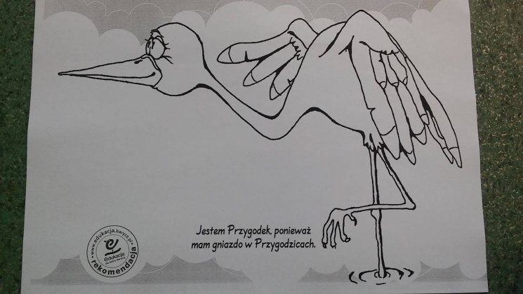

- „Szukamy ptaków”- spacer w pobliżu przedszkola, poszukiwanie ptaków.

- „Puzzle Bocian”- układanie puzzli.
opracowała:

